

***３４＝***

***∞***

今治明徳中学校

１年　学年通信

ＮＯ．１３

Ｒ６.7.12

第２回 エネルギー環境講座

**７月９日（火）に、総合学習の「エネルギー環境講座」がありました。今回のテーマは、「地球温暖化とわたしたちにできること」でした。二酸化炭素の増加による温暖化の様子や、普段使っている電気がどのくらい二酸化炭素を排出しているかなど、様々な実験を通して地球温暖化について学ぶことができました。**

**以下に生徒たちの活動の様子や感想を紹介します。**

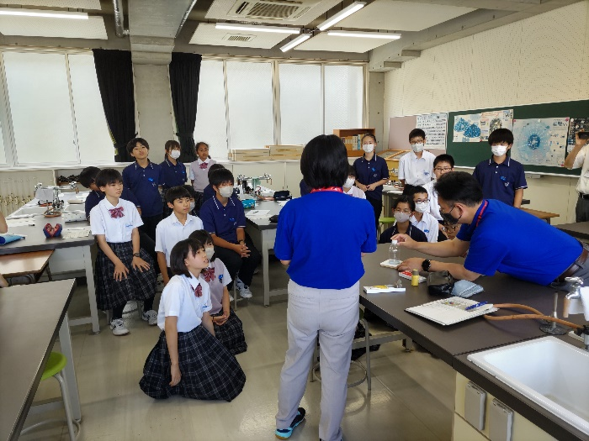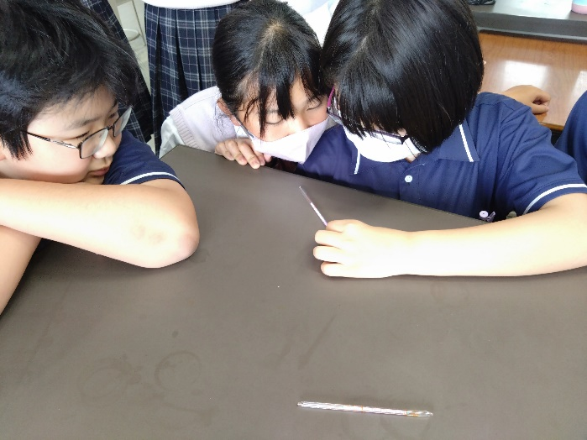

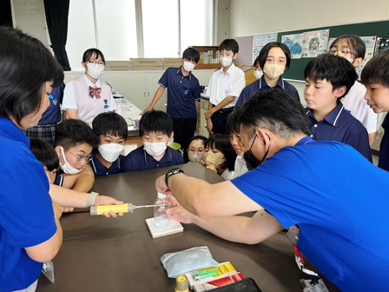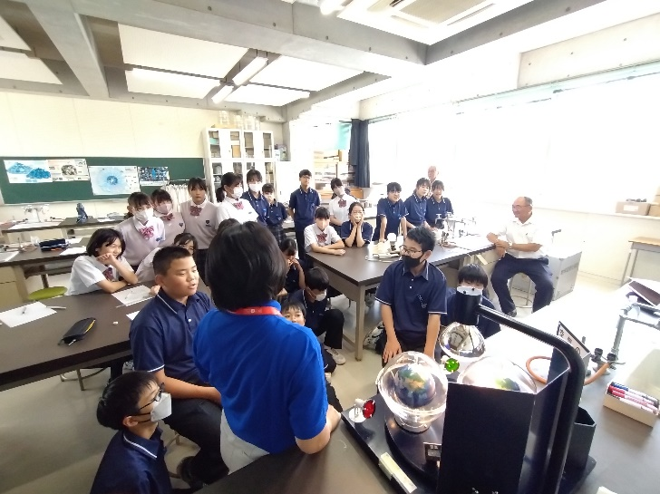

|  |
| --- |
| 地球温暖化や温室効果ガスなど今まで聞いたことはあるけれど、説明ができるほどは詳しくなかった言葉を詳しく知ることができました。地球温暖化など知っているつもりでも、実は分かっていなかったことも、実験を交えながら説明して下さって分かりやすかったです。中学生の私たちでも省エネをすることでほんの少しずつでも、地球温暖化を防止できるとわかり、実践してみたいと思いました。使っていない部屋の電気を消したり、テレビのつけっぱなしをしないよう今日からやっていきたいです。　　　　　（１組　堀田虹心さん） |
| 今日の講座は地球温暖化のことについて学びました。地球温暖化の影響は５つもあり驚きました。地球温暖化の影響は私たちだけでなく、ホッキョクグマなどの生き物や、みかんなどの果物にも被害があることが分かりました。そして私が苦手な「蚊」も暑いと増えて、長生きしてしまうということも分かりました。私たちができることは省エネです。電気を消し忘れたり、エアコンをつけっぱなしにしないように日頃から意識しておこうと思います。地球温暖化を他人事だとは思わず、自分のこととして受け止め、今出来ることを少しずつやって行ったら地球の気温の上昇を防げると思います。　　　　　　　（１組　本田楓理さん） |

|  |
| --- |
|  |
|  |
|  |
|  |

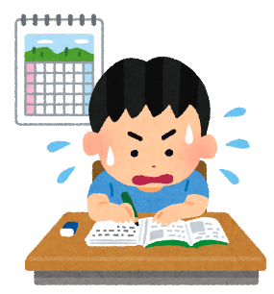**★今後の主な予定**

**７月２０日（土）終業式・前期課外［～２６日(金）］**

**７月２２日（月）懇談会[～２６日(金)]**

**８月２１日（月）後期課外［～２８日(水）］**

**８月２１日（水）漢字検定［ＰＭ］**

**８月２４日（土）佐々木模試(希望者)**

**８月２４日（土）数検（希望者）**

**８月２６日（月）２７日（火）学力診断テスト**

**９月　２日（月）始業式**

**◆◇◆◇◆◇◆◇◆◇◆◇◆◇◆◇◆◇◆◇◆◇◆◇◆◇◆◇◆◇◆◇◆◇◆◇◆◇◆◇**

**１年１組　懇談会のお知らせ**

**下記の日程で行いたいと思いますので、よろしくお願いいたします。**

**不都合な点がございましたら、担任までご連絡ください。**